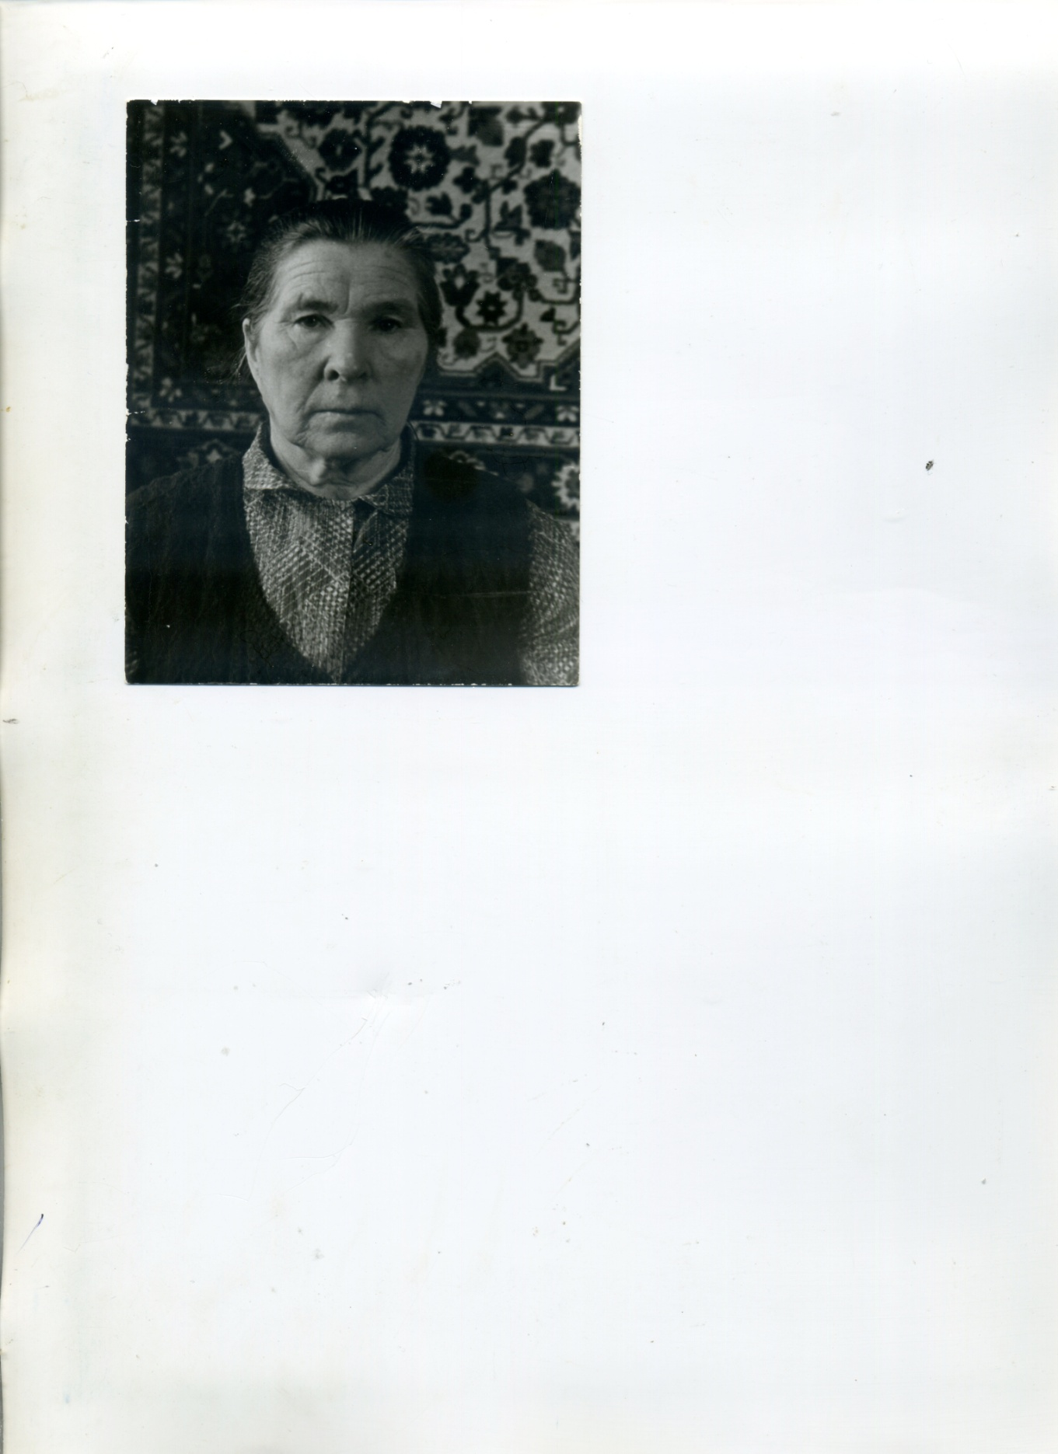**Труженица тыла.**

Всё дальше и дальше уходит от нас Великая Отечественная война 1941 – 1945 гг. И всё меньше и меньше остаётся участников и очевидцев тех страшных событий. Но прошлое нельзя забывать. Ведь за то, что мы живём сейчас мирно и счастливо, отданы миллионы жизней в борьбе с фашизмом.

Тогда невыносимо трудно было всем – и старым, и малым, и солдатам, и их близким.

Я хочу рассказать о своей прабабушке Корневой Александре Никитовне. Сведения о том, как она помогала фронту скупые, но мне они очень дороги. Родилась прабабушка 4 января 1914 года. Её мужа Корнева Ивана Ефимовича забрали на фронт, когда старшему сыну Анатолию было 3 года, а младшему Николаю 1 год. Прадедушка воевал, на войне ему было очень трудно и страшно, но прабабушке было тоже очень тяжело, она была труженицей тыла. Все испытывали ужасы войны, все понимали, что Победа решалась не только на фронте. Вся страна работала на оборону, на защиту Родины. С утра до вечера прабабушка работала дояркой. Доила коров вручную. Молоко, которое производили в колхозе, отправляли на завод, а затем на фронт. А в выходные дни посылали валить лес и рыть окопы. Из рассказа дедушки я узнал, что раньше пилили деревья двуручной пилой. И вот напарником к маленькой хрупкой женщине, которой была моя прабабушка, поставили отлыневшего от войны мужчину. Когда пилят два человека, то по очереди приходится тянуть пилу на себя. Так мужчина, старался, как можно меньше тянуть пилу на себя, за него это делала прабабушка. А пожаловаться было не кому. Возвращаясь, домой с работы уставшую, можно сказать обессилевшую прабабушку ждали двое маленьких детей. Но чем она могла порадовать их? Ни чем. Одно только радовало, что помощь, которую она оказывала фронту, помогала ее мужу и всем, кто сражался с фашистскими захватчиками.

Я сохраню скупые сведения о прабабушке и расскажу, об ее заслугах перед нашей страной другим поколениям. Свое сочинение о тружениках тыла, я хочу закончить строчкой из стихотворения Бориса Гольдина: «Мы просто фронту честно помогали…»

Бордачев С. ученик 10 класса